Velká francouzská revoluce a Napoleon Bonaparte
Doplň text:
Ve Francii existovaly 3 stavy: šlechta, duchovenstvo a třetí stav /měšťané a venkovské obyvatelstvo/. Daně platil pouze třetí stav. V té době vládl král Ludvík XVI. Revoluce začala /den a rok/ 14. 7. 1789 kdy byla dobyta Bastila. Král se pokusil o útěk, byl zajat a v r. 1793 popraven. Evropské státy např. Anglie a Prusko a Rakousko začínají bojovat proti revoluci. Dobrovolníci složili píseň Marseillaisu se kterou vítězili. Po porážce diktatury vládne rada pěti lidí - direktorium. Následuje vláda 3 konzulů a v r. 1804 se stává Napoleon císařem. Byl poražen Anglií v námořní bitvě u Trafalgaru. V témže roce dosáhl asi nejvýznamnějšího vítězství nedaleko města Brna. Tato bitva se nazývá bitva „tří císařů“ a proběhla v roce 1805 u Slavkova. V r. 1812 se rozhodl pro tažení do Ruska, kde svedl bitvu u Borodina. Pak následovala v r. 1813 bitva národů u Lipska. Definitivně byl poražen v roce 1815 v bitvě u Waterloo. Byl poslán do vyhnanství nejdříve na ostrov Elba a po bitvě v roce 1815 na ostrov sv. Heleny.
Seřaď chronologicky následující události
- poprava Ludvíka XVI.
- vyhlášení Deklarace práv člověka a občana
- dobytí Bastily
- vláda Výboru veřejného blaha
- zrušení království a vyhlášení republiky
- poprava Robespierra
- vydání občanského zákoníku c – b –e – a –d – f - g
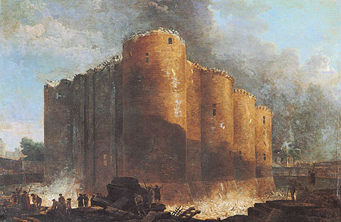
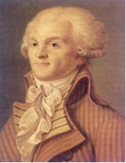
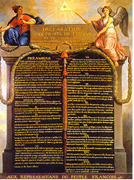
Napiš co – kdo je na obrázku
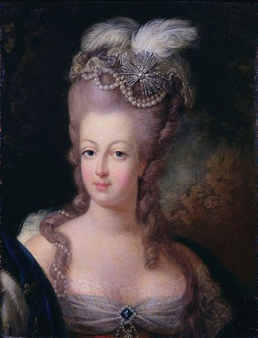

Marie Antoinetta Bastila
Maxmilien de Robespierre Deklarace práv člověka a občana

Kdo jsem?
Na trůn jsem nastoupil v roce 1774, kdy byla Francie v krizi. Svolal jsem shromáždění generálních stavů. Pokusil jsem se s rodinou o útěk, ale byli jsme odhaleni poštmistrem. Byl jsem prohlášen za vlastizrádce a v lednu 1793 sťat gilotinou.
Ludvík XVI.
Pocházel jsem z Arrasu. Pracoval jsem jako právník a byl jsem jakobín. Hlasoval jsem pro popravu krále. V Konventu jsem předložil zákon o zavedení kultu Nejvyšší bytosti. Nakonec mě svrhlo spiknutí v Konventu a nechali mě bez soudu popravit.
Maxmilien de Robespierre
Narodila jsem se v rodině významné císařovny. Pařížané mě neměli rádi. Nazývali mě Rakušankou. Paříž byla tak krásná a já jsem se chtěla bavit, účastnit se plesů a zábav. Byla jsem stejně jako můj manžel popravena.
Marie Antoinetta
Odpověz
Která píseň se stala francouzskou hymnou? Marseillaisa
Kdy slaví Francouzi svůj státní svátek? 14. července

Napiš čím byli a připiš národnost
Alexander I. car - Rusko
František I. císař - Rakousko
Napoleon Bonaparte císař - Francie
Michail Kutuzov velitel armády - Rusko
Horatio Nelson velitel armády Anglie
Ludvík XVI. král Francie
Arthur Wellesley, vévoda Wellington velitel armády Anglie

Zdroje
http://cs.wikipedia.org/wiki/Soubor:Marie-Antoinette,_1775_-_Mus%C3%A9e_Antoine_L%C3%A9cuyer.jpg
Parkan Fr., Dějepis – novověk, pracovní sešit, Praha, SPN 2002
http://en.wikipedia.org/wiki/File:Declaration_of_Human_Rights.jpg
http://commons.wikimedia.org/wiki/File:Hubert_-_La_Bastille.jpg?uselang=cs
http://commons.wikimedia.org/wiki/File:Robespierre.jpg

